RUMBO AL CARIBE Y CENTROAMERICA 2026
VIGENCIA DE RESERVA: 2026

DURACION: | 11 DÍAS – 10 NOCHES
PUERTO DE SALIDA: | MIAMI, ESTADOS UNIDOS
FECHAS DE SALIDA: | ITINERARO I  05 DE ENERO DE 2026
BARCOS: | EXPLORA II

INCLUYE:
- 10 noches de alojamiento en la categoría de cabina seleccionada
- Comidas Ilimitadas entre las diarias principales y snacks con bebidas incluidas: Café, té, jugos
- Shows
- Actividades recreativas diarias
- Actividades deportivas
- Desembarco en los diferentes puertos descritos en el itinerario
- Nueve experiencias culinarias
- Bebidas prémium ilimitadas
- Acceso al spa termal
- Wifi de cortesía de alta velocidad
- Programas de bienestar y fitness
- Todas las propinas a bordo
- Servicio de transporte desde el puerto al centro de la ciudad
- Una botella de vino y licor a elección de los huéspedes a la llegada
- Una botella de champán de bienvenida y tentempiés en la suite
- Un servicio auténtico, culto e intuitivo

NO INCLUYE:
- Alimentos o bebidas no especificados
- Billetes aéreos
- Seguro de viaje
- Items no especificados en el programa

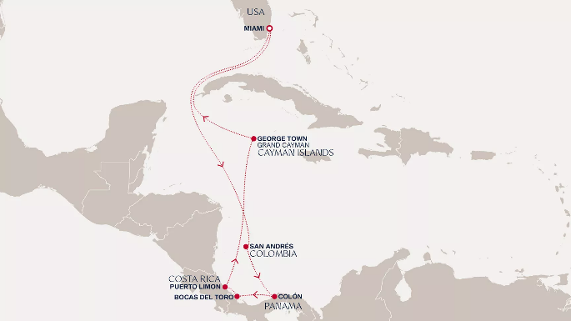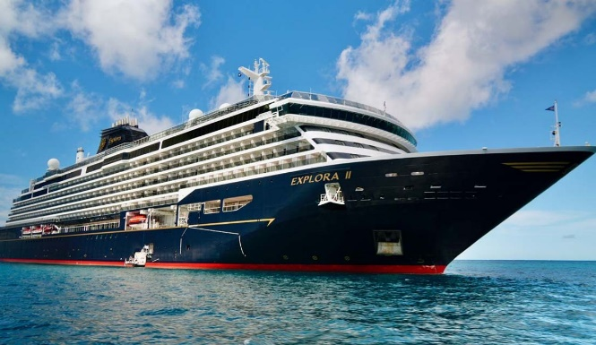

ITINERARIO I
Día | Puerto | Llegada | Salida
1 | Miami, Estados Unidos | - | 05:00 p m
2 | Navegación | - | -
3 | Navegación | - | -
4 | San Andrés Island, Colombia | 09:00 a. m. | 17:00 p. m.
5 | Colón, Panamá | 08:00 a. m. | 21:00 p. m.
6 | Bocas del Toro, Panamá | 08:00 a. m. | 19:00 p. m.
7 | Puerto Limón, Costa Rica | 09:00 a. m. | 19:00 p. m.
8 | Navegación | - | -
9 | George Town, Grand Cayman, Cayman Islands | 08:00 a. m. | 16:00 p. m.
10 | Navegación | - | -
11 | Miami, Estados Unidos | 07:00 a. m. | -

DURACION: | 11 DÍAS – 10 NOCHES
PUERTO DE SALIDA: | MIAMI, ESTADOS UNIDOS
FECHAS DE SALIDA: | ITINERARIO II  15 DE ENERO DE 2026  04 DE FEBRERO DE 2026
BARCOS: | EXPLORA II

INCLUYE:
- 10 noches de alojamiento en la categoría de cabina seleccionada
- Comidas Ilimitadas entre las diarias principales y snacks con bebidas incluidas: Café, té, jugos
- Shows
- Actividades recreativas diarias
- Actividades deportivas
- Desembarco en los diferentes puertos descritos en el itinerario
- Nueve experiencias culinarias
- Bebidas prémium ilimitadas
- Acceso al spa termal
- Wifi de cortesía de alta velocidad
- Programas de bienestar y fitness
- Todas las propinas a bordo
- Servicio de transporte desde el puerto al centro de la ciudad
- Una botella de vino y licor a elección de los huéspedes a la llegada
- Una botella de champán de bienvenida y tentempiés en la suite
- Un servicio auténtico, culto e intuitivo

NO INCLUYE:
- Alimentos o bebidas no especificados
- Billetes aéreos
- Seguro de viaje
- Items no especificados en el programa

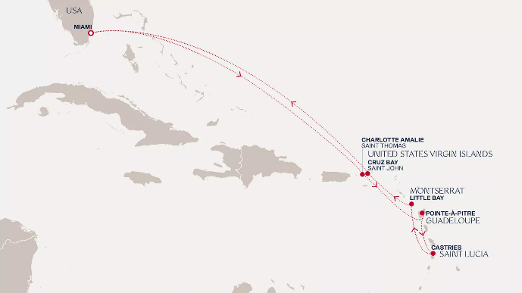

ITINERARIO II
Día | Puerto | Llegada | Salida
1 | Miami, Estados Unidos | - | 05:00 p m
2 | Navegación | - | -
3 | Navegación | - | -
4 | Charlotte Amalie (Saint Thomas), Islas Vírgenes – Estados Unidos | 09:00 a. m. | 17:00 p. m.
5 | Pointe-à-Pitre, Guadalupe | 10:00 a. m. | 20:00 p. m.
6 | Castries, Saint Lucia | 08:00 a. m. | 18:00 p. m.
7 | Little Bay, Montserrat | 09:00 a. m. | 19:00 p. m.
8 | Saint John/Cruz Bay, Islas Vírgenes – Estados Unidos | 08:00 a. m. | 17:00 p. m.
9 | Navegación | - | -
10 | Navegación | - | -
11 | Miami, Estados Unidos | 07:00 a. m. | -

DURACION: | 11 DÍAS – 10 NOCHES
PUERTO DE SALIDA: | MIAMI, ESTADOS UNIDOS
FECHAS DE SALIDA: | ITINERARIO III  25 DE ENERO DE 2026
BARCOS: | EXPLORA II

INCLUYE:
- 10 noches de alojamiento en la categoría de cabina seleccionada
- Comidas Ilimitadas entre las diarias principales y snacks con bebidas incluidas: Café, té, jugos
- Shows
- Actividades recreativas diarias
- Actividades deportivas
- Desembarco en los diferentes puertos descritos en el itinerario
- Nueve experiencias culinarias
- Bebidas prémium ilimitadas
- Acceso al spa termal
- Wifi de cortesía de alta velocidad
- Programas de bienestar y fitness
- Todas las propinas a bordo
- Servicio de transporte desde el puerto al centro de la ciudad
- Una botella de vino y licor a elección de los huéspedes a la llegada
- Una botella de champán de bienvenida y tentempiés en la suite
- Un servicio auténtico, culto e intuitivo
NO INCLUYE:
- Alimentos o bebidas no especificados
- Billetes aéreos
- Seguro de viaje
- Items no especificados en el programa

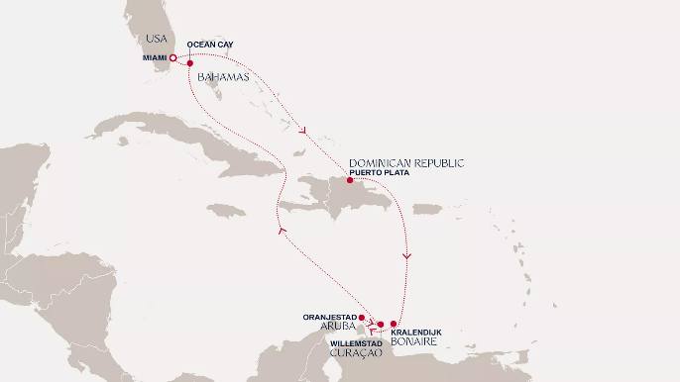

ITINERARIO III
Día | Puerto | Llegada | Salida
1 | Miami, Estados Unidos | - | 05:00 p m
2 | Navegación | - | -
3 | Puerto Plata, Republica Dominicana | 07:30 a. m. | 16:30 p. m.
4 | Navegación | - | -
5 | Kralendijk, Bonaire | 09:00 a. m. | 23:00 p. m.
6 | Oranjestad, Aruba | 09:00 a. m. | 22:00 p. m.
7 | Willemstad, Curaçao | 08:00 a. m. | 16:00 p. m.
8 | Navegación | - | -
9 | Navegación | - | -
10 | Ocean Cay, Bahamas | 09:00 a. m. | 23:00 p. m.
11 | Miami, Estados Unidos | 07:00 a. m. | -

DURACION: | 11 DÍAS – 10 NOCHES
PUERTO DE SALIDA: | MIAMI, ESTADOS UNIDOS
FECHAS DE SALIDA: | ITINERARIO IV  14 DE FEBRERO DE 2026
BARCOS: | EXPLORA II

INCLUYE:
- 10 noches de alojamiento en la categoría de cabina seleccionada
- Comidas Ilimitadas entre las diarias principales y snacks con bebidas incluidas: Café, té, jugos
- Shows
- Actividades recreativas diarias
- Actividades deportivas
- Desembarco en los diferentes puertos descritos en el itinerario
- Nueve experiencias culinarias
- Bebidas prémium ilimitadas
- Acceso al spa termal
- Wifi de cortesía de alta velocidad
- Programas de bienestar y fitness
- Todas las propinas a bordo
- Servicio de transporte desde el puerto al centro de la ciudad
- Una botella de vino y licor a elección de los huéspedes a la llegada
- Una botella de champán de bienvenida y tentempiés en la suite
- Un servicio auténtico, culto e intuitivo
NO INCLUYE:
- Alimentos o bebidas no especificados
- Billetes aéreos
- Seguro de viaje
- Items no especificados en el programa

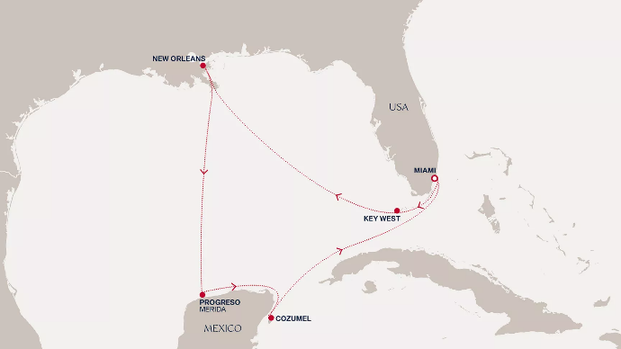

ITINERARIO IV
Día | Puerto | Llegada | Salida
1 | Miami, Estados Unidos | - | 05:00 p m
2 | Key West, Estados Unidos | 08:00 a. m. | 18:00 p. m.
3 | Navegación | - | -
4 | New Orleans, Estados Unidos | 09:00 a. m. | -
5 | New Orleans, Estados Unidos | - | 18:00 p. m.
6 | Navegación | - | -
7 | Mérida (Progreso), México | 09:00 a. m. | -
8 | Mérida (Progreso), México | - | 16:00 p. m.
9 | Cozumel, México | 10:00 a. m. | 20:00 p. m.
10 | Navegación | - | -
11 | Miami, Estados Unidos | 07:00 a. m. | -

DURACION: | 09 DÍAS – 08 NOCHES
PUERTO DE SALIDA: | MIAMI, ESTADOS UNIDOS
FECHAS DE SALIDA: | ITINERARIO V  17 DE NOVIEMBRE DE 2026
BARCOS: | EXPLORA I

INCLUYE:
- 08 noches de alojamiento en la categoría de cabina seleccionada
- Comidas Ilimitadas entre las diarias principales y snacks con bebidas incluidas: Café, té, jugos
- Shows
- Actividades recreativas diarias
- Actividades deportivas
- Desembarco en los diferentes puertos descritos en el itinerario
- Nueve experiencias culinarias
- Bebidas prémium ilimitadas
- Acceso al spa termal
- Wifi de cortesía de alta velocidad
- Programas de bienestar y fitness
- Todas las propinas a bordo
- Servicio de transporte desde el puerto al centro de la ciudad
- Una botella de vino y licor a elección de los huéspedes a la llegada
- Una botella de champán de bienvenida y tentempiés en la suite
- Un servicio auténtico, culto e intuitivo
NO INCLUYE:
- Alimentos o bebidas no especificados
- Billetes aéreos
- Seguro de viaje
- Items no especificados en el programa

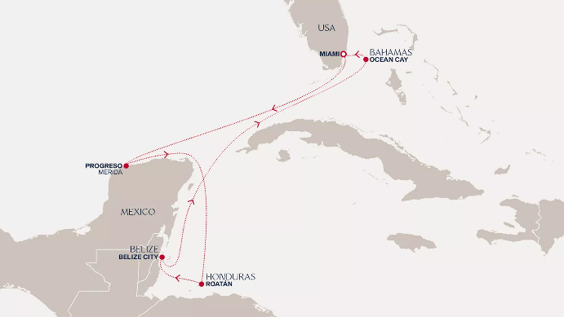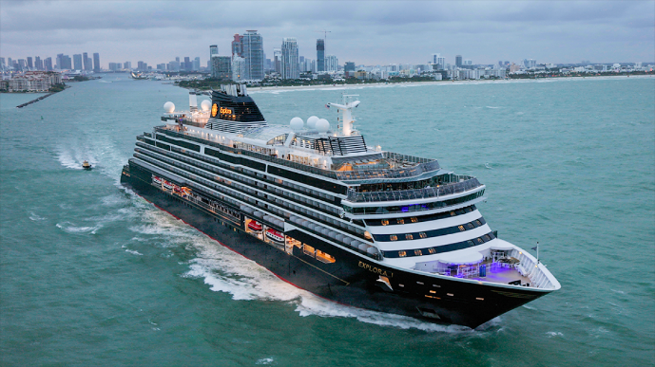

ITINERARIO V
Día | Puerto | Llegada | Salida
1 | Miami, Estados Unidos | - | 05:00 p m
2 | Navegación | - | -
3 | Mérida (Progreso), México | 09:00 a. m. | 21:00 p. m.
4 | Navegación | - | -
5 | Roatan Island, Honduras | 08:00 a. m. | 19:00 p. m.
6 | Belize City, Belize | 08:00 a. m. | 18:00 p. m.
7 | Navegación | - | -
8 | Ocean Cay, Bahamas | 10:00 a. m. | 21:00 p. m.
9 | Miami, Estados Unidos | 07:00 a. m. | -

NOTAS IMPORTANTES:
- Precios incluyen todos los impuestos (sujetos a cambio y disponibilidad).
- No aplica para feriados largos, congresos y eventos especiales.
- Precios sujetos a variación y disponibilidad sin previo aviso hasta el momento de la reserva.
- Las cabinas garantizadas no tienen n° de cabina hasta realizar el check in.
- Pago signature on file: Pago con tarjeta de crédito directo a la Naviera.
- Pago: Pago con tarjeta de crédito.

